县域数据能力建设提速， 应加快抢占市场
文/ 裴迎栋 李一明 田盼

2023 年《数字中国建设整体布局规划》正式发布， 数据能力已成为我国区域发展的底座和创新引擎。县域数据作为重要组成部分，是一个“小而重”的快速发展市场，横向连接县域城镇化建设，纵向贯穿全国统一数据大市场，未来三年将进入发展的黄金期。今年上半年数据能力建设项目加速下沉， 东部省份先行发展，预计 2025 年项目规模超 400 亿，复合增速超 30%，是全国产数市场重要增长极。当前千万及以上大单是抢夺焦点， 中国电信上半年该领域收入同比下降 13%，面临省市县协同不一、中西部和北方下沉力度不够等问题，急需统筹规划、打破资源壁垒，加快抢占市场份额。

一、县域数据能力建设情况

县域数据1连接省市及乡村，对上提供决策支撑，对下实现具体事务执行，是重要的数据中转枢纽。打通“数据孤岛”，围绕县域数字化应用场景，通过云网基础设施，提供涵盖数据汇集整合、价值挖掘、安全高效的总集成服务体系， 已成为当前县域数据能力建设的首要工作。

1．全国数据能力建设加速向县域下沉

1 本文引用《县域数字资源管理改革指南》标准中对县域的定义： 以县（市 、 区）级行政区划为地理空间 ，具有地域特色的功能完备区域

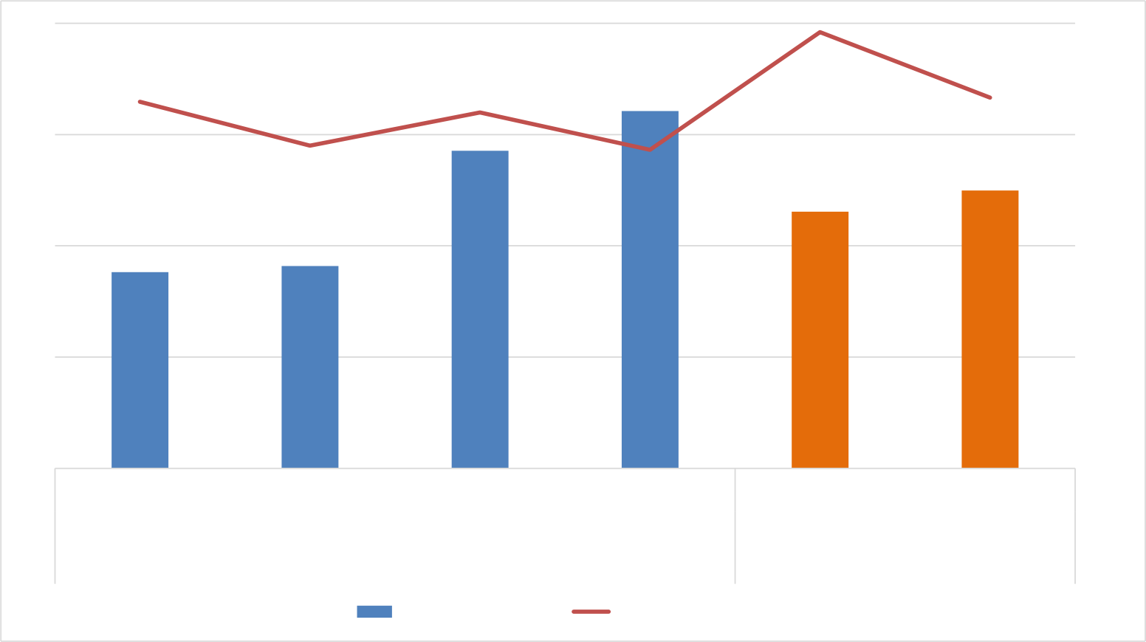
上半年县域数据能力建设项目2规模（下文简称“县域规模”） 96.1 亿，同比增长 34%，增速领先省市发展，项目份额从去年 30.4%提升到今年的 34.2%，增加 4pp（图 1）。
80 40%

60 30%

40 20%

20 10%

0 0%
第一季 第二季 第三季 第四季 第一季 第二季
2022年 2023上半年
(规模同比增长34.2%,份额提升4%)
县域规模(亿元) 县域占全国份额(%)

图 1 2022~2023上半年县域数据能力建设项目规模状况

2．东部省县域保持高投入高增长态势

上半年东部五省县域投入规模 33.6 亿，同比增长 40.5%，增速领跑全国，各省投入规模与去年排名基本一致，是全国县域数据建设的先行区域。中西部湖南、陕西、云南、海南投入增幅明显，部分省份建设提速，北方的河南、黑龙江两省投入下降， 千万大单减少 60%，下半年可重点关注当地数据管理局建设规划（图 2）。

2 本文通过分析公开产数市场招投标项目数据，从项目采购方 、采购地 、采购名称等文本信息中抽取县域数据类项目信息 ，整理出 2022 年以来数据类中标项目集，详见附录 1。

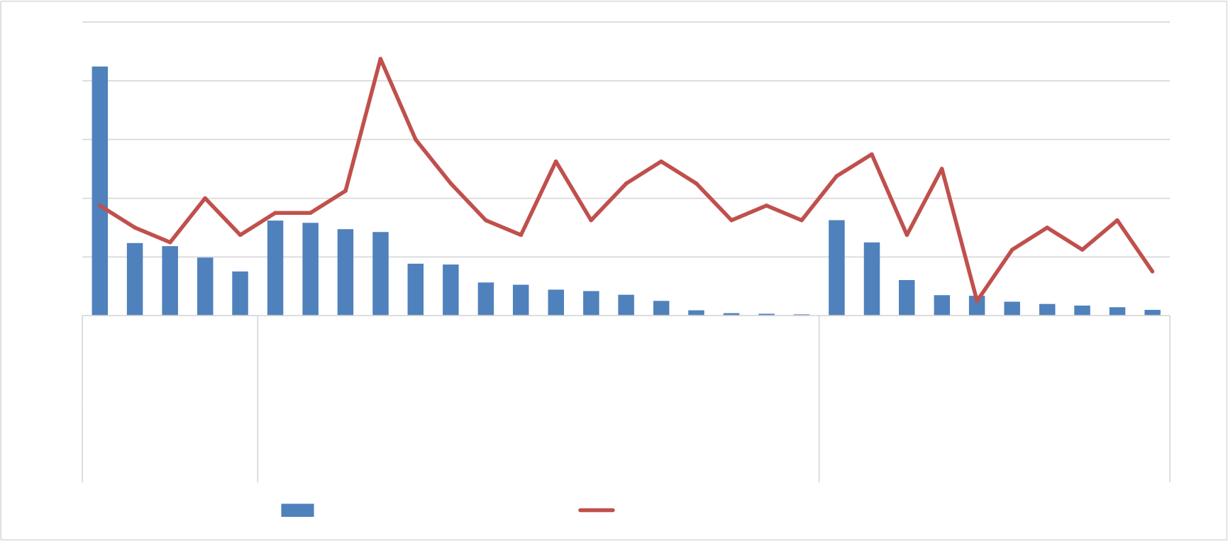
25
20
15
10
5
0
-5
-10
-15
20.00
16.00
12.00
8.00
4.00
0.00
广东
江苏
浙江
福建
上海
安徽
湖北
四川
湖南
陕西
江西
广西
贵州
云南
重庆
甘肃
海南
新疆
青海
西藏
宁夏
山东
河北
北京
山西
河南
内蒙古
吉林
辽宁
天津
黑龙江

北方省县域20亿（同比增长33.7%）
东部县域33.6亿(同比增长40.5%)
中西部县域42.4亿（同比增长29.5%）
2023上半年县域规模 2023对比2022全国县域规模排名

图 2 各省县域数据能力建设项目规模状况

3．下半年项目规模超 150 亿，复合增速超过 30%

根据市场空间预测模型（附录 2），预计 2023 下半年县域数据能力建设规模超 150 亿，至 2025 年超过 400 亿，占全国份额超四成，复合增速超过 30%，是全国产数市场重要增长极（图 3）。
500.0
50%

40%

30%

20%

10%

0%
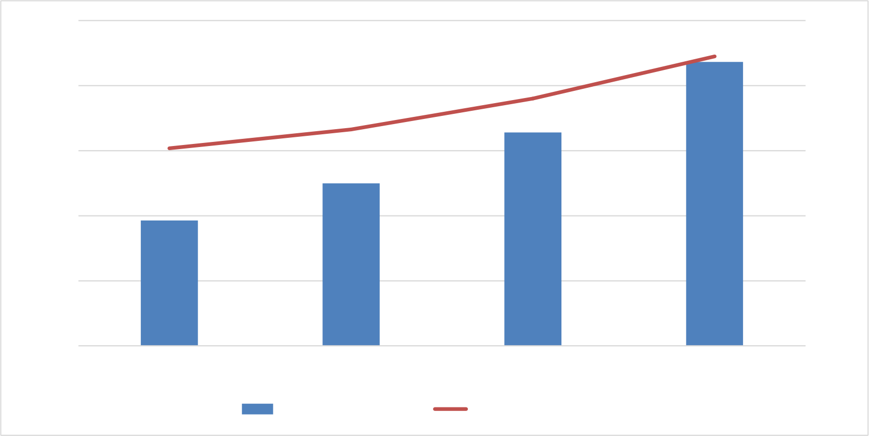
44%
400.0
38%
33%
300.0
30%

200.0

100.0
192.9 249.7 328.0 436.5
0.0
2022 2023E 2024E 2025E县域规模(亿元) 县域占全国份额(%)

图 3 未来三年县域数据能力建设项目规模预测

二、县域数据能力建设项目竞争分析

1．运营商份额挤压，亿元大单是抢夺的焦点

从 2022~2023 企业参与情况来看，省内外地方国企、中小型等区域性3企业份额占六成，四大运营商、BATH 等全国性4产数重点企业份额接近四成（图 4）。其中运营商总体份额 25% ， 2023 上半年运营商份额同比下降 8%（图 5），中电子、中电科、华为在大单项目上的发力，拿下 4 个亿元大单，内容涵盖农商银行数据中心、区县数字城市等， 运营商仅有 2 个（中移动联仁健康医疗大数据公司 1.09 亿、联通安徽省公司 1.06 亿）。

全国性_运营商, 74.03 , 25% 全国性_重点企业, 34.25 ,
12%

区域性_省内企业, 123.38 , 43%
区域性_外省企业, 57.37 , 20%

图 4 全国和区域性企业市场总规模（亿元、%）

华为着力打造“一城一云”下沉到县域的解决方案，以华为云提供的云计算、云原生、人工智能和大数据技术能力为支撑，在县域数据中心、政务信息系统上推进“一朵云”云化部署，推动县域数据场景化应用和融合，已经在重庆云阳县、黑龙江哈尔滨平房区、四川达州大竹县、山东泰安肥城市、辽宁沈阳大东区等县域落地应用。

3 包含各地方国企 、科技及中小型企业 ，其中“省内企业份额”指省内企业参与本省项目中标金额占比 ，“外省企业份额”指注册地是外省的企业参与本省项目中标金额占比
4 包含四大运营商 、 中电子 、 中电科 、浪潮 、华为 、BAT 、科大讯飞等 50 家产数重点企业 ，分子公司和产品业务遍布全国

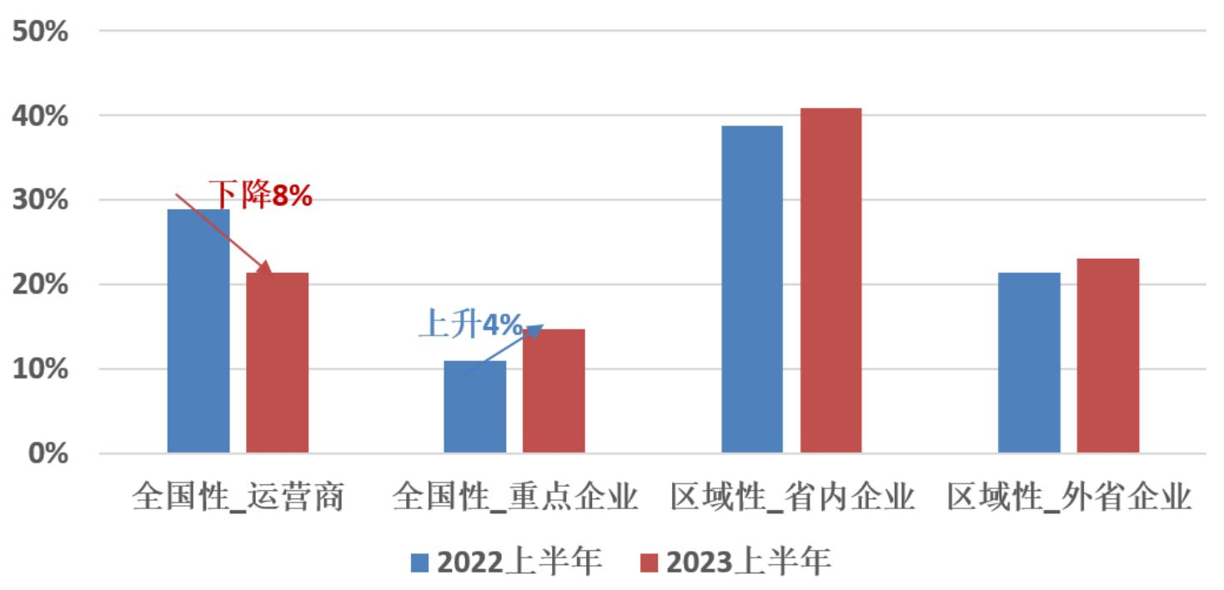

图 5 上半年企业市场份额对比

2．移动、电信竞争激烈，联通份额增长值得关注

从四大运营商来看，移动总体略微领先电信，占运营商份额的 39%，在季度上，移动和电信交错领先对方，竞争激烈（图 6 ， 7）。今年上半年电信项目规模同比下降 13%，其中二季度份额同比下降 7%，联通份额同比上升 6%，联通安徽省公司拿下 2 个千万大单项目（六安市裕安区智慧社区数据中枢 1.06 亿，裕安区数字乡村数据底座及数据资源整合 0.68 亿），电信优势省份受到挤压。
联通通过数据驱动数字化县域建设，打造“5G 新型县域智慧城市”解决方案。在县域治理上，打造一网感知系统，通过 5G、
物联网、人工智能、大数据等多种信息手段，实现人、地、物、事、情、组织的全要素数据化，在黑龙江打造一套“数字宁安”数据标准并复制推广，建立数据中心及数据运用平台，推动县域 数据一体化及县域间数据共享（图 8）。

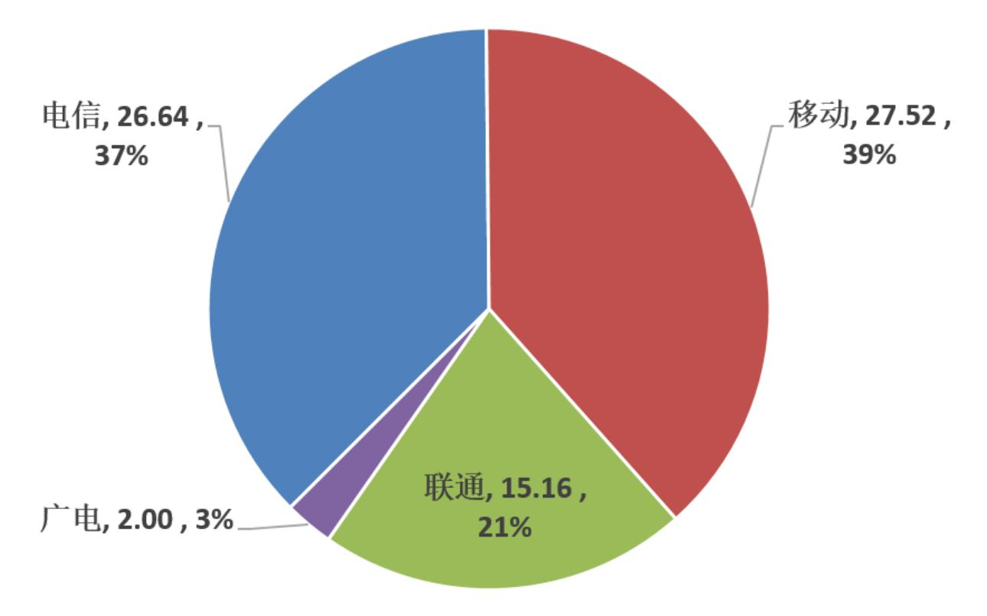

图 6 四大运营商市场总规模（亿元、%）
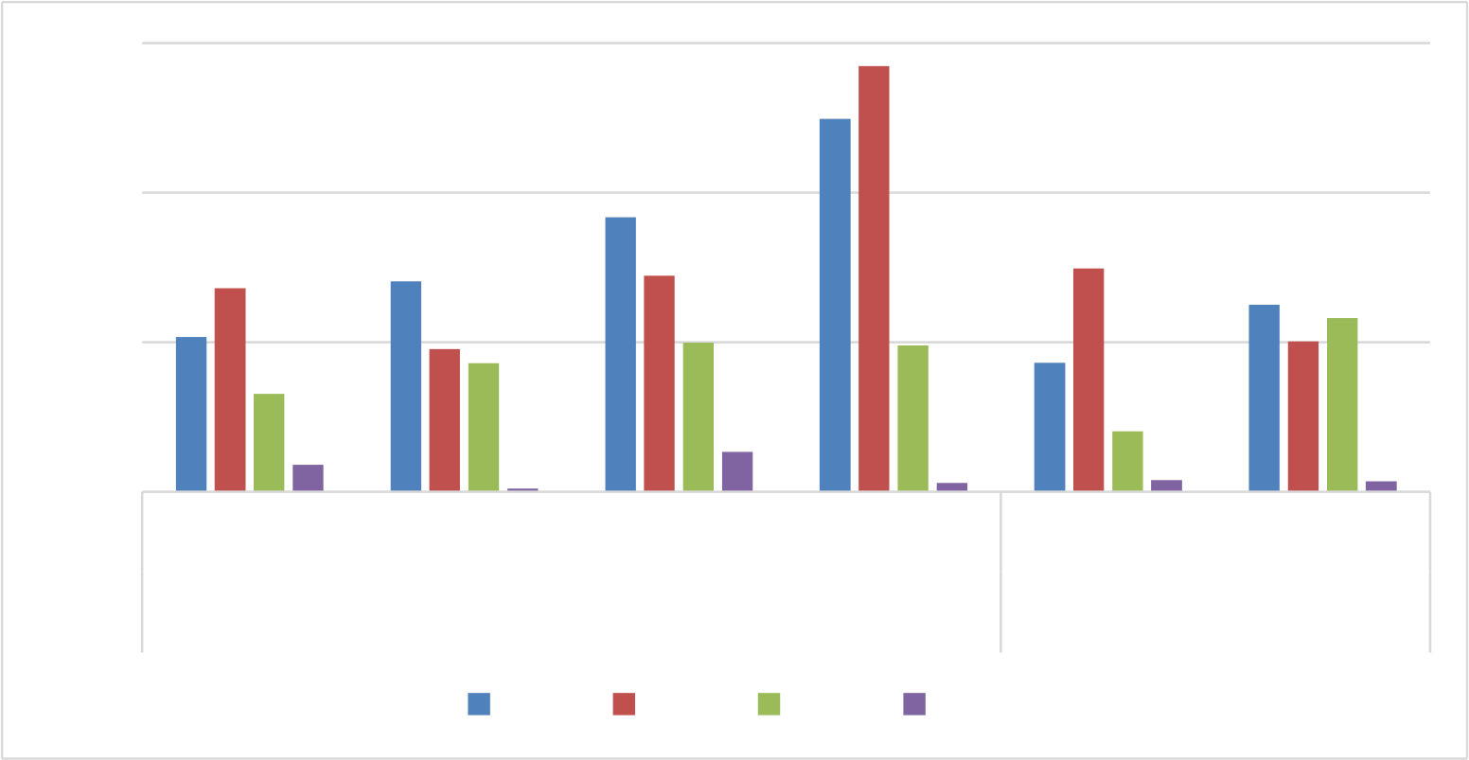
9.00

6.00

3.00

0.00
第一季 第二季 第三季 第四季 第一季 第二季2022年 2023年
电信 移动 联通 广电

图 7 2022~2023 各季度市场规模（亿元）

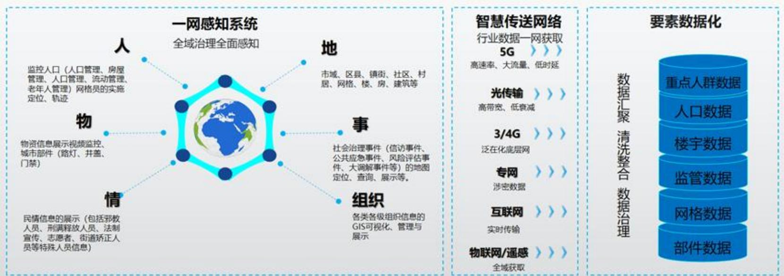

图 8 联通“5G 数字宁安”基层数据分级治理体系

3．电信在东西部优势不明显，半数省份急需下沉开拓

从电信、移动在千万大单项目竞争来看，在东部和中西部均具有自己的优势省份，电信包括江苏、浙江、甘肃、安徽、湖南、海南、重庆 7 省，移动包括广东、广西、上海、湖北、江西、贵州 6 省，省内大单份额超过 10%，是当前县域数据能力建设项目收入的主阵地。移动在河南、辽宁两北方省份也具有优势， 客户涵盖辽宁阜新市、河南郑州市二七区、焦作市中站区、修武县等数据管理部门。
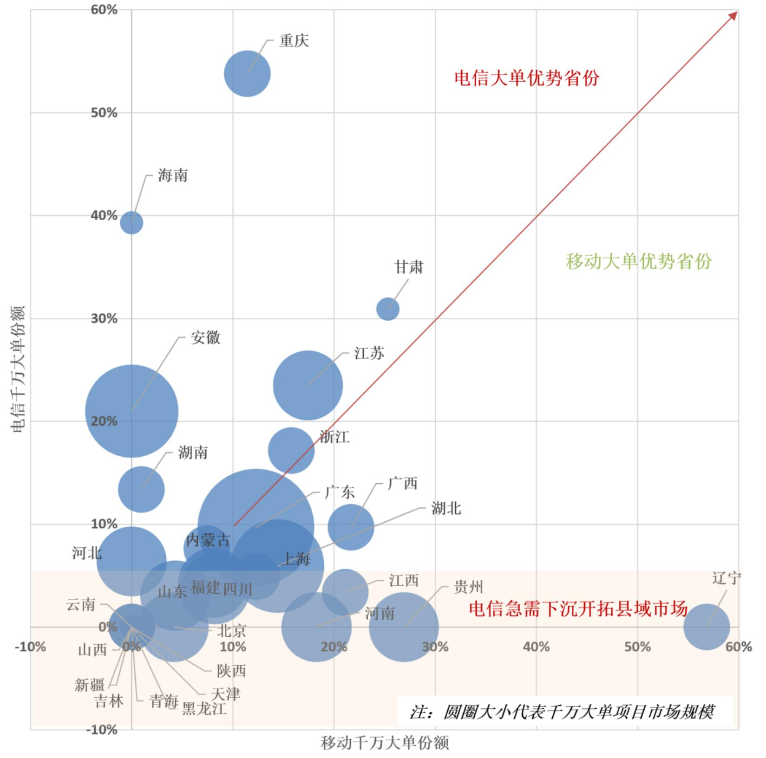

图 9 2022~2023 上半年电信 VS 移动千万大单市场竞争

电信在全国半数省份的大单份额低于 5%，主要包括四川、山东、河南、北京、陕西等 15 个中西部和北方省份，仅在江西鹰潭、山东安丘、四川德阳有千万项目中标，市场急需开拓（图9）。

三、中国电信发展问题及策略建议

中国电信上半年获得县域数据能力建设项目的规模同比下降，除了友商竞争加剧外，自身存在两方面的突出问题：①省内公司协同不够，部分省份面对大单，出现省公司、区县公司、专业公司多方各自参与项目投标现象，资源无法共通，没有形成合力，导致方案定制性和灵活性不足，尽管报价低于友商，却未能中标；②全国县域发展不均衡，中西部和北方部分省份县域市场下沉力度不够，大单项目中标能力不足，市场解决方案急需开拓。

1．打通商情资源壁垒，形成内外部合力

县域商情主要来自政企、地方一线和政府规划，市场规模易受数据局等重点部门发布的大单影响，集团可利用商机平台，打造县域统一的大单商情数据库，包括重点客户清单、县域产品库、本地生态企业库等，面对大单项目的预警、预研、分派和成果考核，实现集团到省、专业公司的上下协同、资源能力共享以及互利的考核机制；同时加强区县公司在本地数据资源上的积累，加快梳理本地业务流程，省市公司需综合考虑区域内建设运营特点，聚焦县域数据重点应用场景，与专业公司、中通服等一起打造适合本地建设的解决方案。

2．结合地区数据资源禀赋，统筹布局县域数据中心基础设施建设

中西部和北方受地区资源限制，县域下沉不足，可对标华为，发挥已有的 5G、云网等基础设施资源，由集团相关部门牵头，联合地方省公司，将数据、安全能力分类分级，下沉至县域市场，以智慧城市中数据底座建设内容为抓手，逐步摸清政府、企事业单位等数据内容，打造内外部县域数据能力体系。同时统筹省内周边区县发展情况，集约建设数据中心和应用平台，满足区域性数据汇集和场景应用，打造“数据-开发-应用”标杆案例，并在全国推广复制。

附录 1：县域数据能力建设项目说明

本文中涉及到的县域数据能力建设项目主要来自公开产数市场招投标整理而来，包括中国政府采购网、公共资源交易网、必联网/机电网，基本能够覆盖当前公开项目交易市场的情况。
县域判断：项目的采购方属于区/县级市/县一级的企事业单位，或者项目名称中包含区县相关的地理信息。
数据能力建设项目判断：项目名称包含“数据”关键词，表示该项目将围绕数据相关内容进行建设，如数据中心、数据库、数据采集等，或者采购方包含“数据”关键词，代表该项目是数据相关单位直接采购的项目，如数据管理局、政务大数据中心等。

附录 2：县域数据能力建设项目规模预测

本文的县域数据能力建设项目规模预测采用“季度环比增速+年度复合增速”模型，将全国数据要素市场规模复合增速 25%作为基准增长5 ，通过测算项目规模在季度间环比增速和往期增长对比情况预测下一个季度的项目规模，综合客观的反映未来项目规模发展情况。以 2023Q3 预测为例：
2023Q3 = 2023Q2(1 + (1 + 202023Q1Q1 一 202022Q1Q1) * (1 + 0.25))Λ (1/2)

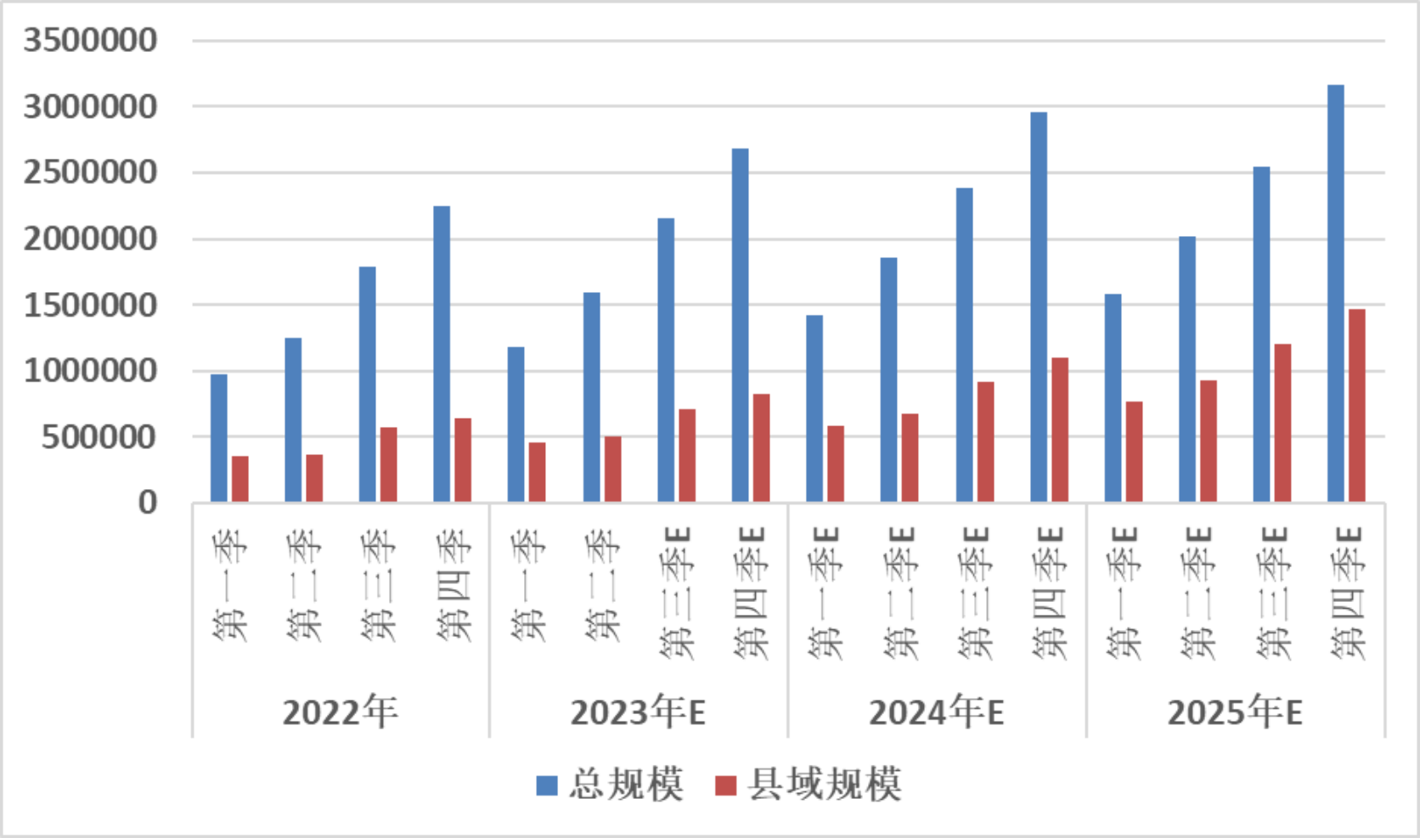
附图 1 各季度数据能力建设县域项目规模预测(万元)

作者简介：中国电信股份有限公司研究院/战略发展研究所

5 在 2022 全球数商大会上， 国家工业信息安全发展研究中心联合北京大学光华管理学院、苏州工业园区管理委员会 、上海数据交易所共同编写发布《中国数据要素市场发展报告 （2021-2022）》



裴迎栋 【15605178332】
数据分析师，主要从事数据模型构建及产业数字化发展趋势跟踪研究。

李一明
高级工程师，在移动业务市场、商业模式研究方面有超过 25 年的项目经历，近年专注于 5G行业应用、工业互联网等方面的研究。

田盼
中级工程师，长期从事行业数字化政策、需求和发展趋势研究，擅长通过定性和定量结合的方式进行行业研究。

